МУНИЦИПАЛЬНОЕ БЮДЖЕТНОЕ ДОШКОЛЬНОЕ
ОБРАЗОВАТЕЛЬНОЕ УЧРЕЖДЕНИЕ - ДЕТСКИЙ САД
КОМБИНИРОВАННОГО ВИДА№3
БАРАБИНСКОГО РАЙОНА
НОВОСИБИРСКОЙ ОБЛАСТИ

Паспорт
дидактического пособия
Макет
«Военный полигон»

Автор: Щетинина О.В.

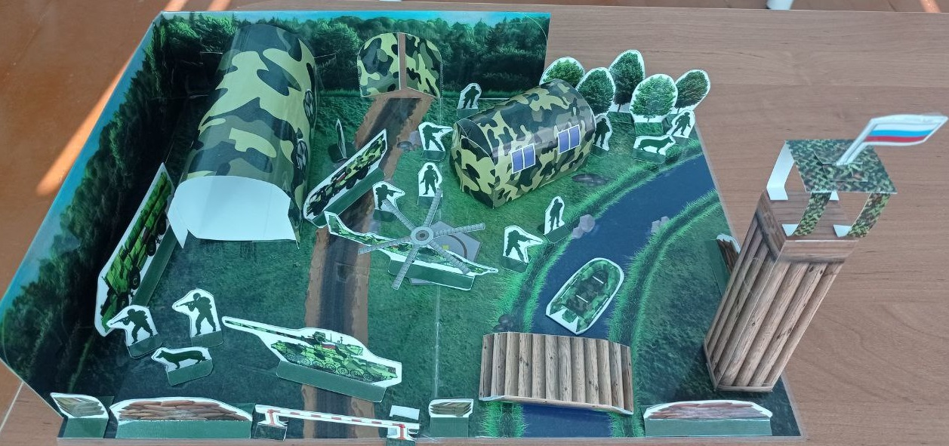

Цель: | Обогащение и закрепление знаний детей в игровой форме.
Задачи: | - расширять представления детей о Российской армии, о родной стране, о государственных праздниках (День защитника Отечества, День Победы).  - развивать любознательность, расширять кругозор детей,  - воспитывать любовь к Родине, уважение к защитникам отечества.  - познакомить детей с военной техникой: танк, самолет… и военными профессиями: танкист, летчик…; помогать детям употреблять в речи слова в точном соответствии со смыслом.  - побуждать создавать сюжетные композиции, дополнять их деталями, обогащающими изображения.
Общее описание: | Сооружения из заламинированных картинок, приклеенных по краям и центру поля. Бумажные и пластмассовые фигурки Солдатов, военной техники.
Необходимое ресурсное обеспечение при применении методического материала | Исходя из дидактических целей занятий, можно обновлять жителей и технику полигона.
Область применения материала: практическая значимость, возраст детей, ключевые положения | Практическая значимость заключается в возможности использования пособия как демонстрационный материал на занятиях по познавательному развитию, физическому развитию, речевому развитию, и социально-коммуникативному развитию. Познавательный материал и организация деятельности с помощью макета вызывает у детей положительные эмоции и способствует закреплению изучаемой темы.
Технология внедрения: что?  для чего и зачем? для кого? как? | Многофункциональность представленного дидактического пособия предполагает использования его в работе с детьми от 5 до 7 лет не только в непосредственно образовательной деятельности, но и в индивидуальной работе с детьми. В самостоятельной игровой деятельности ребенок может играть как один, так и совместно с другими детьми.
Соответствие материала требованиям действующего СанПиН | Игровое оборудование соответствует возрасту детей и изготовлено из материалов, не оказывающих вредного воздействия на детей.
Методические рекомендации | Прежде, чем ребенок самостоятельно начнет играть, необходимо объяснить и показать ему принцип работы с «Военным полигоном»
Описание эффектов, достигаемых при использовании материалов | Игровое пособие делает содержательнее не только образовательный процесс, но и досуг дошкольников, расширяет познавательные интересы и кругозор детей
Возможные сложности при использовании материала | Сложностей при использовании нет

